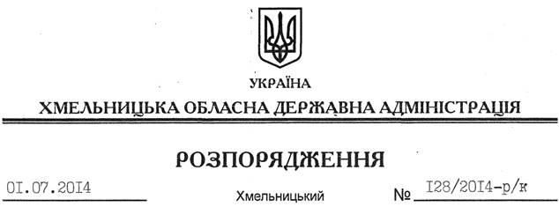

Про звільнення Р.Дончака

Відповідно до статті 6 Закону України “Про місцеві державні адміністрації”, пункту 1 статті 36 Кодексу законів про працю України:
1. Звільнити 01 липня 2014 року Дончака Романа Вікторовича з посади консультанта апарату обласної державної адміністрації з питань запобігання та протидії корупції за угодою сторін.
Підстава: заява Р.Дончака від 26.06.2014 року
2. Відділу фінансово-господарського забезпечення апарату обласної державної адміністрації (Л.Ткаченко) виплатити компенсацію за невикористану відпустку у кількості 14 календарних днів.
3. До призначення на посаду консультанта апарату обласної державної адміністрації з питань запобігання та виявлення корупції, обов’язки уповноваженої особи з питань запобігання та виявлення корупції покласти на заступника начальника відділу взаємодії з правоохоронними органами та оборонної роботи апарату облдержадміністрації Макозеба Віктора Івановича.

Голова адміністрації Л.Прус

